# FTP服务使用手册

1 这个FTP服务基于python3.5.1开发的，所以运行环境推荐在python3.5上运行

2 依赖于其他的模块，比如hashlib,pickle,os,sys等模块的支撑

3 该服务流程图请看当前目录下的流程图文件

4 目前已经完成的功能：

要求：

1. 用户加密认证 服务器和客户端登陆交互已经完成加密
2. 允许同时多用户登录 开发完成
3. 每个用户有自己的家目录 ，且只能访问自己的家目录 已经实现
4. 对用户进行磁盘配额，每个用户的可用空间不同 已经实现，默认30M
5. 允许用户在ftp server上随意切换目录 已经实现
6. 允许用户查看当前目录下文件 已经实现
7. 允许上传和下载文件，保证文件一致性 已经实现
8. 文件传输过程中显示进度条 已经实现
9. 附加功能：支持文件的断点续传 开发中，还有bug修复

5 暂时支持put/down/cd/mkdir/ls/rm等命令，客户端提示不够友好，还需要完善!

6 程序包详解：

Client-和server之间的配置文件大同小异

**FTP-SERVER：**

|-- __init__.py

|-- conf 配置文件的目录

| |-- __init__.py

| |-- login_user.py 这里记录了可以登录的用户信息

| `-- settings.py ftp配置文件

`-- core

|-- __init__.py

|-- access.log

|-- account_caozuo.py 对账户检查锁定等操作的

|-- ftpServer_socketserver.py ftp主程序

|-- login_handler.py 暂未使用，废弃

|-- record_log.py 日志模块

**FTP-Client：**

.

|-- __init__.py

|-- access.log 程序运行日志，武软用

|-- bin 存放执行启动命令的目录

| |-- access.log 程序运行日志，武软用

| `-- ftp_cli_start.py 启动命令

|-- conf 存放配置文件的目录

| |-- __init__.py

| |-- __pycache__

| |-- settings.py 配置文件，用于设定绑定的ip，端口之类的

| `-- templates.py 暂时未用

|-- core

| |-- __init__.py

| |-- account_caozuo.py

| |-- default.jpeg 测试文件

| |-- ftp_Client.py ftp客户端实现和服务器命令交互的功能

| |-- login_handler.py 处理登陆请求的功能

| |-- main_run_cli.py main模块，把所有功能糅合在一起

| |-- record_log.py 日志记录模块

| |-- test.ppt 测试文件

| `-- xlrd-0.9.4.tar.gz 测试文件

`-- db

|-- __init__.py

`-- db_opration.py 暂时未用。

7 用户信息文件格式解释：

用户名{

pwd：密码

Lock：锁定状态

Quota：磁盘配额，默认单位是M

}

8 如何使用:

### 第一：

首先启动服务端：  


其次启动客户端：

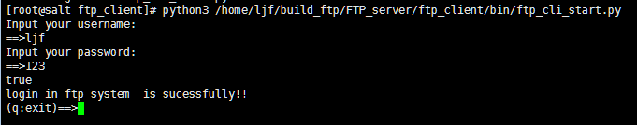

客户端启动完成之后就要求输入用户名密码，输入完成后登陆到系统，此时可以进行put/down/ls/mkdir/rm等操作了，初始密码123，连续输入3次错误密码锁定该用户

### 第二

客户端执行ls /cd等命令，按q是退出程序，如果输入为空，会重新要求输入。

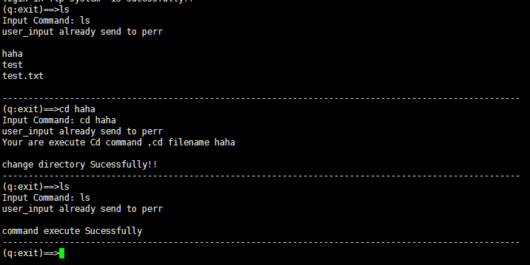

客户端执行put命令，此时文件超过磁盘限额30M，就会提示the file size too large,your disk quota can not hold it，同时服务器端会记录日志：

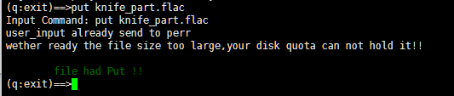

那输入一个文件大小不超过30M的文件试试看

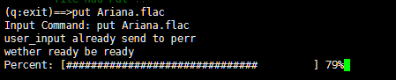

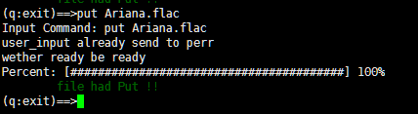

测试down功能

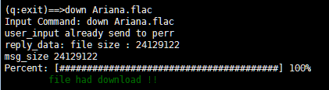

执行删除命令：  
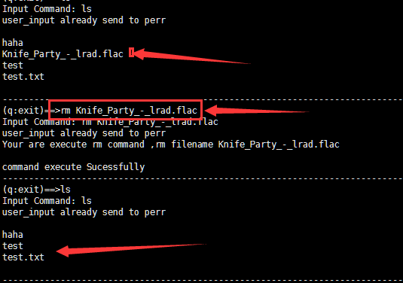

Finally:

这个断点续传的功能还在开发中，可能会因为断点续传bug导致的无法正常使用ftp程序。

如果使用中有疑问或者bug，那么请联系作者本人:18500777133@sina.cn.

thank you!!